Título el Articulo
Primer Autor¹, Segundo Autor², y Tercer Autor¹
¹Institucion 1
²Institucion 2
Resumen—Lorem ipsum dolor sit amet, consectetur adipiscing elit. Cras et sapien tellus. Nunc lobortis auctor elit, at tristique nibh viverra eget. Cras orci lorem, fermentum a lorem eget, laoreet egestas odio. Curabitur cursus, mi sed euismod vestibulum, dui sem pharetra quam, ut congue velit tortor vitae libero. Sed finibus laoreet diam a posuere. Nullam eu odio nec erat bibendum pharetra. Nulla dapibus in nibh vel ornare. In eget turpis nulla. Duis commodo purus sit amet elementum scelerisque. Pellentesque consequat leo non nibh vulputate, vel sollicitudin quam laoreet. Nam feugiat maximus risus. Aenean vitae dui sit amet nibh fringilla iaculis. Sed ultricies maximus dolor, quis pretium tortor consectetur a. Pellentesque iaculis purus tempus, aliquam leo nec, pellentesque risus. Vivamus felis tellus, lacinia nec ex at, congue vulputate turpis. Duis ut interdum neque, nec consequat tellus. Phasellus eu est elementum, elementum magna sit amet, consequat velit. Etiam id sodales lacus.

Palabras Clave— Lorem, ipsum, dolor, sit, amet

Abstract—Lorem ipsum dolor sit amet, consectetur adipiscing elit. Cras et sapien tellus. Nunc lobortis auctor elit, at tristique nibh viverra eget. Cras orci lorem, fermentum a lorem eget, laoreet egestas odio. Curabitur cursus, mi sed euismod vestibulum, dui sem pharetra quam, ut congue velit tortor vitae libero. Sed finibus laoreet diam a posuere. Nullam eu odio nec erat bibendum pharetra. Nulla dapibus in nibh vel ornare. In eget turpis nulla. Duis commodo purus sit amet elementum scelerisque. Pellentesque consequat leo non nibh vulputate, vel sollicitudin quam laoreet. Nam feugiat maximus risus. Aenean vitae dui sit amet nibh fringilla iaculis. Sed ultricies maximus dolor, quis pretium tortor consectetur a. Pellentesque iaculis purus tempus, aliquam leo nec, pellentesque risus. Vivamus felis tellus, lacinia nec ex at, congue vulputate turpis. Duis ut interdum neque, nec consequat tellus. Phasellus eu est elementum, elementum magna sit amet, consequat velit. Etiam id sodales lacus.

Keywords— Lorem, ipsum, dolor, sit, amet

Introduccion
Lorem ipsum dolor sit amet, consectetur adipiscing elit. Suspendisse eu lacinia arcu. Suspendisse id nisl blandit, vehicula lacus quis, accumsan ante. Mauris vitae felis eget nisl aliquam congue. Phasellus consectetur erat nec tempus semper. Morbi vel nisi et sem viverra egestas ac nec mi. Aliquam gravida enim vel vulputate facilisis. Maecenas tincidunt aliquet blandit. Aenean orci lacus, eleifend nec tempor vel, porta vel velit. Nunc tempus a ligula non ornare [1]. Cras venenatis lorem urna, ac fringilla quam eleifend id. Vestibulum mollis gravida purus sit amet imperdiet. Pellentesque felis mi, eleifend non tempus a, tincidunt ut libero. Aenean quis sapien ut erat aliquam eleifend. Vestibulum ante ipsum primis in faucibus orci luctus et ultrices posuere cubilia Curae.
In finibus mollis risus, vitae semper metus sodales id. Class aptent taciti sociosqu ad litora torquent per conubia nostra, per inceptos himenaeos. Vestibulum vel eros et massa varius viverra. Aenean sed neque quis nisl hendrerit vestibulum ornare eu neque. Sed in lacus vulputate, bibendum mauris ac, fermentum lacus. Nullam in orci ut nisi interdum pretium ac sed mauris. Quisque suscipit, orci vitae faucibus ornare, magna diam mollis mi, et feugiat augue dolor vel orci. Aliquam erat volutpat. In rhoncus felis ut neque ultricies, sit amet feugiat augue varius. Aenean tincidunt lacinia purus in laoreet. Donec viverra, tortor eget imperdiet imperdiet, lacus augue vestibulum metus, sit amet laoreet erat nisl congue eros. Sed auctor ac orci et tempor. Sed malesuada ipsum lacus, eleifend eleifend neque aliquam eu. Suspendisse sed velit dapibus, egestas est vitae, fermentum elit. Aenean viverra sem ut sem venenatis, tristique mattis quam vulputate.

Materiales y Métodos
Praesent nisi justo, scelerisque nec dui et, venenatis vehicula diam. Donec a dolor erat. Sed volutpat ipsum ac porttitor porta. Cras quis nulla fringilla massa bibendum interdum vitae vitae mi. Integer tempus turpis ligula, vitae dictum tellus placerat in. Etiam congue dignissim diam in accumsan. Phasellus faucibus, risus vitae rutrum pretium, nulla neque eleifend mi, ac porttitor tellus justo egestas dolor. Interdum et malesuada fames ac ante ipsum primis in faucibus. Proin eu laoreet enim, sed dignissim magna. Nam vulputate ornare tellus vitae dictum. Praesent in ex velit. Vestibulum eu lacus vel mauris lacinia luctus. Vestibulum et nibh porta, viverra leo a, posuere erat [2].
Donec egestas arcu in nisl accumsan dignissim. Donec a leo quis turpis ullamcorper semper. Cum sociis natoque penatibus et magnis dis parturient montes, nascetur ridiculus mus. Fusce a elementum metus. Nullam risus libero, egestas nec leo eu, facilisis porta est. Duis porta feugiat posuere. Nulla congue convallis nulla, at imperdiet ligula iaculis at. Suspendisse potenti. Etiam ut ligula ultricies dolor commodo viverra ac in leo. Vestibulum nec facilisis lacus. Nullam nulla sapien, fermentum nec diam id, sollicitudin consequat sem. Sed mattis placerat sagittis. Mauris porttitor tristique velit, ut dignissim mi fringilla sed. Sed eleifend felis non quam volutpat luctus.

Subseccion 1
Proin imperdiet risus vel metus ultrices, eget sollicitudin massa vulputate. Vestibulum eu magna ipsum. Vivamus ut magna aliquam, eleifend odio sit amet, suscipit est. Praesent ac orci imperdiet, dignissim lectus ut, tempor nulla. Cras ut velit at diam vulputate auctor. Proin sollicitudin justo vel tellus aliquam egestas. Donec rhoncus augue interdum ipsum tempus, et varius justo fringilla. Proin massa justo, vestibulum ac lorem nec, interdum suscipit libero. Integer convallis sapien fermentum diam blandit fermentum. Nullam eu libero vulputate, tincidunt tellus sed, ornare nisi. Proin dolor lacus, sagittis id efficitur eu, mollis mattis arcu. Morbi viverra tincidunt felis ac volutpat. Nulla sapien metus, lobortis vel nulla commodo, facilisis hendrerit tortor. Curabitur euismod pulvinar rutrum.

Subsección 2
In dictum vitae justo eu gravida. Nullam et purus vel dui viverra volutpat at vel purus. Nullam interdum sit amet nulla eget porttitor. Praesent volutpat finibus molestie. Nunc elementum orci vitae odio commodo, nec suscipit neque vestibulum. Sed nisi turpis, viverra vel velit non, venenatis commodo quam. Donec varius sem et maximus molestie. Ut sit amet iaculis quam, ac pellentesque arcu. Donec tellus felis, volutpat at odio nec, sollicitudin blandit nulla. Mauris pretium molestie mattis. Aliquam vestibulum faucibus nibh non rhoncus. Ut ultricies mollis lorem a consectetur. Proin non lobortis neque. Donec eu justo fringilla, bibendum justo a, fringilla risus. In finibus mollis risus, vitae semper metus sodales id. Class aptent taciti sociosqu ad litora torquent per conubia nostra, per inceptos himenaeos. Vestibulum vel eros et massa varius viverra. Aenean sed neque quis nisl hendrerit vestibulum ornare eu neque. Sed in lacus vulputate, bibendum mauris ac, fermentum lacus. Nullam in orci ut nisi interdum pretium ac sed mauris. Quisque suscipit, orci vitae faucibus ornare, magna diam mollis mi, et feugiat augue dolor vel orci. Aliquam erat volutpat. In rhoncus felis ut neque ultricies, sit amet feugiat augue varius. Aenean tincidunt lacinia purus in laoreet. Donec viverra, tortor eget imperdiet imperdiet, lacus augue vestibulum metus, sit amet laoreet erat nisl congue eros. Sed auctor ac orci et tempor. Sed malesuada ipsum lacus, eleifend eleifend neque aliquam eu. Suspendisse sed velit dapibus, egestas est vitae, fermentum elit. Aenean viverra sem ut sem venenatis, tristique mattis quam vulputate.
Maecenas vel velit eros. Morbi auctor tortor mattis elit varius efficitur. Nam nec sapien ex. Sed imperdiet malesuada sapien, nec luctus odio porttitor eget. Ut varius lectus laoreet, maximus urna ut, accumsan felis. Mauris sapien quam, malesuada nec fringilla ac, mollis ut ipsum. Cras non sapien risus. Sed tempor tempus ipsum, at cursus lacus malesuada nec.

Resultados
Sed sollicitudin posuere risus, quis ultricies dolor suscipit eu. Curabitur vulputate a ex quis semper. Ut ex odio, vulputate at ultricies vel, ultrices ut est. Aenean massa nisi, pulvinar at facilisis ut, lobortis ac odio. Nulla vehicula risus et ultrices gravida. Mauris vitae metus venenatis, dignissim nibh viverra, commodo elit. Sed et mi congue, hendrerit leo vitae, rutrum nisl. Duis maximus et lorem sed dignissim. Pellentesque risus quam, aliquet eu metus id, efficitur laoreet dui. Maecenas rhoncus dui quis dui luctus pretium. Nulla at eros orci. Integer tincidunt nunc placerat, consectetur massa id, dictum lorem. Proin semper egestas aliquet. Aliquam porta turpis ut nulla euismod auctor.
Sed ut ultricies quam, et euismod turpis. Sed ut ornare eros. Nulla consequat libero metus. Fusce laoreet orci vitae risus dictum, ac fringilla massa auctor. In (1) nisl massa, auctor ac porttitor quis, convallis et lectus. Donec lorem diam, suscipit at elementum at, sollicitudin nec orci. Vestibulum sed diam ut nulla blandit sodales. Curabitur eu vestibulum tortor, at ultricies augue. Vestibulum tempus, erat vitae egestas convallis, risus urna pulvinar sem, id tincidunt ex est ac nisi.

(1)

Be sure that the symbols in your equation have been defined before the equation appears or immediately following. Italicize symbols (T might refer to temperature, but T is the unit tesla). Refer to “(1),” not “Eq. (1)” or “equation (1),” except at the beginning of a sentence: “Equation (1) is ... .”

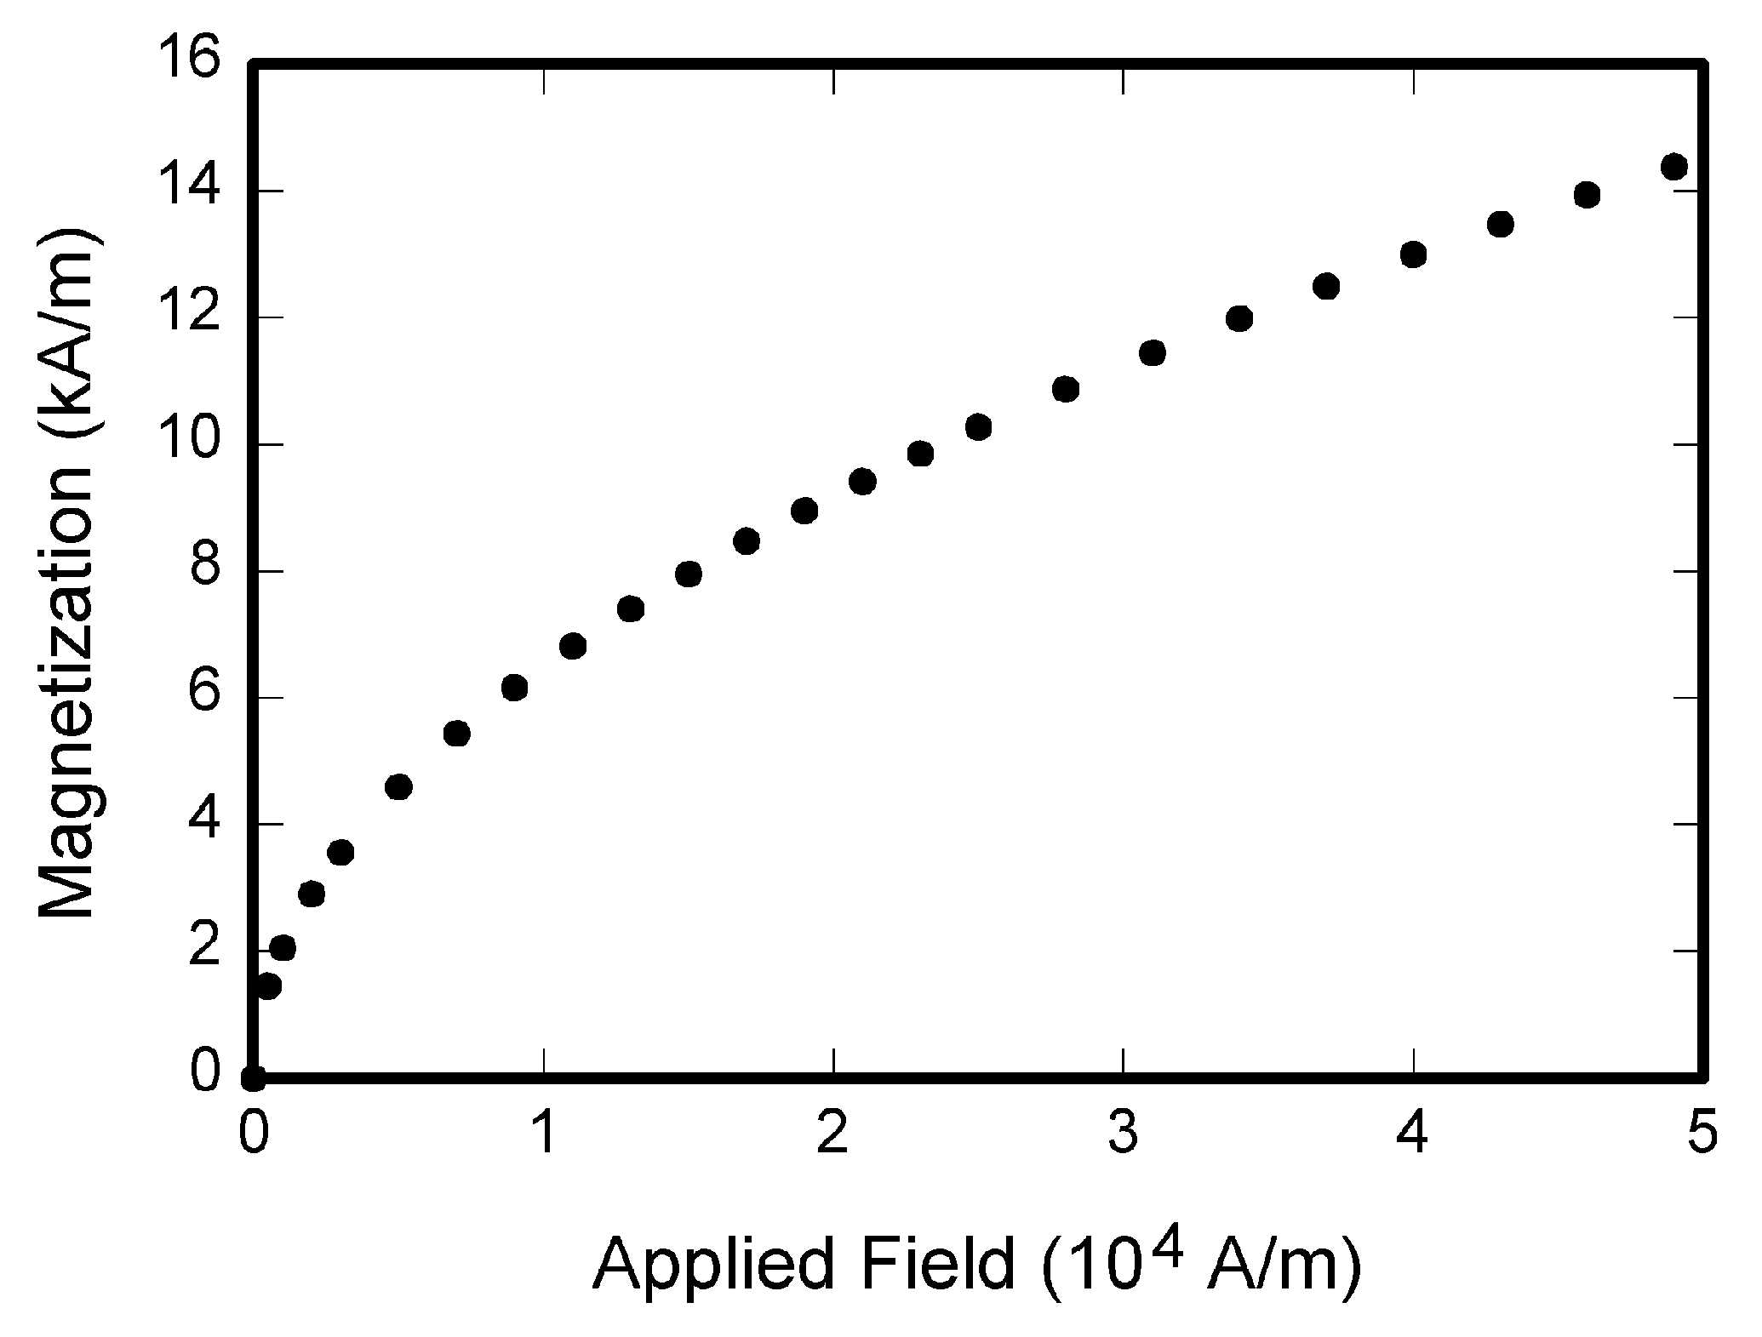
Fig. 1. Ut sed dapibus nisl. Maecenas sit amet nibh eu odio venenatis scelerisque eget in lectus. In hac habitasse platea dictumst. Integer faucibus elit dui,

Discusion
Morbi quis erat ut enim vulputate auctor at sed lorem. Sed tellus massa, luctus id velit eu, eleifend egestas lorem. Praesent et enim a quam fringilla lacinia. Nunc non efficitur metus. Vivamus vehicula, massa at volutpat euismod, odio sem finibus nibh, in pulvinar arcu lacus sit amet nisl. In in mollis est, a efficitur nunc. Nullam ipsum mauris, ultrices ac fermentum nec, pharetra non turpis.
In risus orci, facilisis figura 1 ac enim id, vestibulum laoreet leo. Mauris porta dolor id erat feugiat cursus. Sed at odio et nibh aliquam ultrices et sed tortor. Donec ac accumsan diam, non euismod ipsum. Integer commodo risus leo, facilisis sagittis erat bibendum ut. Pellentesque faucibus vel neque sed pretium (Fig. 1). Nullam ornare diam odio, vel commodo magna suscipit id. Suspendisse feugiat, lorem nec vulputate consequat, tellus erat molestie tortor, ultricies porta eros neque tristique dui. Quisque sem velit, lacinia eget lacus in, pharetra vehicula lectus. Vestibulum congue dictum condimentum. Nam interdum sem in augue vestibulum, venenatis dictum massa aliquet. Nam sollicitudin facilisis nulla, non luctus lorem. Lorem ipsum dolor sit amet, consectetur adipiscing elit. Donec malesuada est in ante malesuada porta.
Tabla 1 mauris congue ipsum quis imperdiet lacinia. Praesent vitae justo sem. Pellentesque vestibulum dolor quis lacus dignissim luctus venenatis sit amet mi. Interdum et malesuada fames ac ante ipsum primis in faucibus. In dapibus non purus posuere scelerisque. Morbi finibus felis ac metus convallis, ac condimentum urna tempus. Proin tempor augue non dolor sodales ornare. Vestibulum ac risus commodo eros tempor mattis sit amet at sapien. Etiam tristique lorem sit amet lorem ornare, pellentesque pretium nisi congue. Donec ultricies ultrices nunc. Etiam eget ornare tellus. Ut varius, urna vel tristique imperdiet, risus magna ultrices lectus, et mollis lacus justo vitae sem. Aenean posuere ex mi, pulvinar elementum magna semper sit amet. Aliquam imperdiet est vitae risus sodales consectetur (Tabla 1). Aenean enim massa, commodo sagittis augue volutpat, tincidunt aliquet tortor.
Tabla 1.- Morbi velit arcu proin tellus orci pulvinar at posuere gravida
Symbol | Quantity | Conversion from Gaussian and  CGS EMU to SI ª
Φ | Lorep Ipsum | 1 Mx → 10⁻⁸ Wb = 10⁻⁸ V·s
B | Amsu car ed momert upsilum | 1 G → 10⁻⁴ T = 10⁻⁴ Wb/m²
H | Isla camu | 1 Oe → 10³/(4π) A/m
m | Yutira uriga | 1 erg/G = 1 emu  → 10⁻³ A·m² = 10⁻³ J/T
M | Optm | 1 erg/(G·cm³) = 1 emu/cm³  → 10³ A/m
4πM | Uoiturls | 1 G → 10³/(4π) A/m
σ | Vupate aliquam | 1 erg/(G·g) = 1 emu/g → 1 A·m²/kg
j | Tristique accumsan sapie | 1 erg/G = 1 emu  → 4π × 10⁻¹⁰ Wb·m
J | Suspendisse | 1 erg/(G·cm³) = 1 emu/cm³  → 4π × 10⁻⁴ T
χ, κ | Pretium nisi | 1 → 4π
χ_{ρ} | Donec ultricies | 1 cm³/g → 4π × 10⁻³ m³/kg
μ | Justo vitae | 1 → 4π × 10⁻⁷ H/m  = 4π × 10⁻⁷ Wb/(A·m)
μ_{r} | Mi vitae orci | μ → μ_{r}
w, W | Qusque dictum quis | 1 erg/cm³ → 10⁻¹ J/m³
N, D | ornare | 1 → 1/(4π)
Tabla 1.- Ut sed dapibus nisl. Maecenas sit amet nibh eu odio venenatis scelerisque eget in lectus. In hac habitasse platea dictumst. Integer faucibus elit dui.

Conclusiones
Etiam eu justo accumsan, luctus metus vel, hendrerit justo. Donec at justo quam. In non velit id urna tristique accumsan. Aenean vitae turpis vel nibh sollicitudin rhoncus vitae quis sapien. Sed facilisis tellus magna, mattis tempor lacus rutrum eget. Donec consectetur aliquet pretium. Sed commodo lectus sapien, et aliquet urna iaculis eu. Cras id luctus dolor, id vulputate elit. Etiam non tellus eu enim molestie pretium in mattis leo. Morbi velit arcu, tempor sed viverra nec, interdum non arcu. Ut at ante dictum, hendrerit eros sed, condimentum dui. Integer luctus sem ut lacus facilisis, a varius magna placerat. Donec iaculis, tortor finibus cursus volutpat, erat metus eleifend ex, viverra mattis velit augue sit amet metus. Vivamus vel dui ultrices, congue orci porttitor, vehicula sem. Proin tellus orci, pulvinar at posuere eu, vulputate aliquam risus. Suspendisse gravida eleifend porttitor.
Suspendisse ullamcorper elit nulla. Aenean bibendum tellus sed magna mollis vestibulum. Praesent porta mi vitae ornare tincidunt. Quisque facilisis mi arcu, et rutrum ligula ultrices id. Suspendisse potenti. Morbi sapien tellus, dictum quis elit et, efficitur ornare est.

Referencias
[1] LÓPEZ, J. (1999). ESTUDIO DEL CLIMA EN
TAMAZUNCHALE. AGROMETEOROLOGY 34:45.

[2] RAMOS, L. (2006). LA SITUACIÓN. 2ª ED. EDIT. PORRÚA. BARCELONA.

Autor de correspondencia Lorep Ipsum Solem Institucion Tel.: +123-45-678910, Fax: +123-45-678910 E-mail: 1234@mydomain.com

